用户会在各种网络环境下使用我们的app，pc应用，我们决不能祈求用户的网络环境都是稳定的，因此我们需要模拟出弱网络的情况，用来测试我们的APP在弱网络环境下的表现如何。

Network Emulator for Windows Toolkit（NEWT），简称NEWT。模拟移动端应用，在pc端创建wifi热点，使用方式为独占式，手机连接这个热点，既可以开始测试。

下载地址：https://blog.mrpol.nl/2010/01/14/network-emulator-toolkit/ 注意32和64。

打开之后的界面：

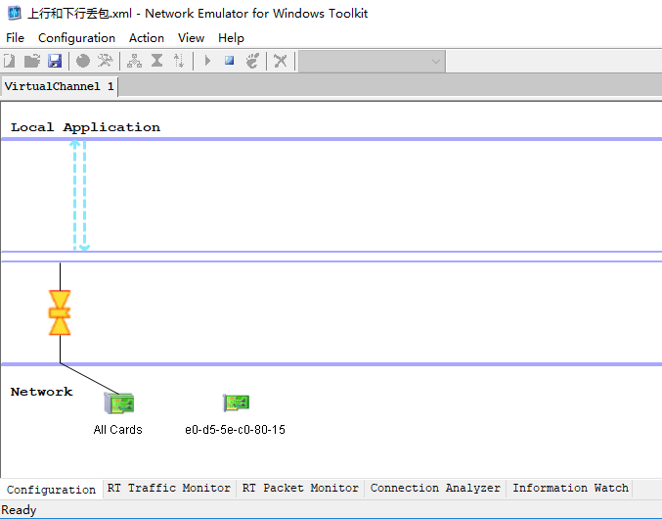

设置之前，我们查看下网络，正常！

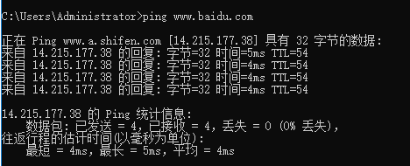

进入“Configuaration”--“New Filter”，如下图：

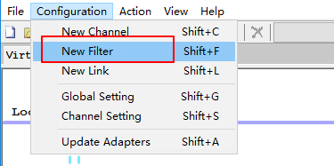

先点击 Add  后点击Close，如下图：

进入“Configuaration”--“New Link”，如下图：

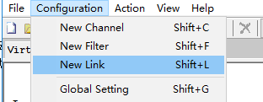

在红圈中点击右键，这里简单说明下，他有两个设置，一个是上行，一个是下行。上行是指用户电脑向网络发送信息时的数据传输，下行是指网络向用户电脑发送信息时的传输速率。按照这种理解的话，NEWT中的上行是Downstream Property（Outgoing Traffic），下行是UpStream Property（Incoming Traffic）

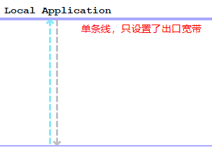

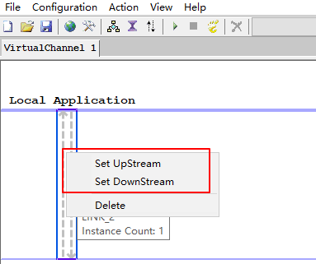

如下图设置一个随机丢包率在40%：

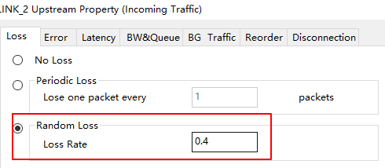

网络延迟在100ms-200ms

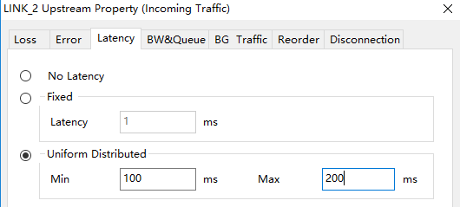

最后一步，点击启动，如下图：

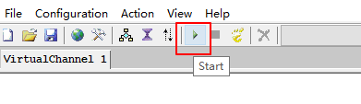

重新检查网络，如下图：

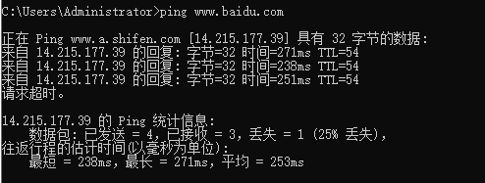

两次测试的结果对比

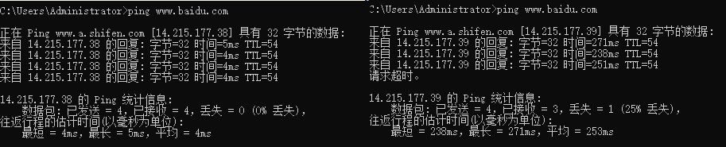

记得，如果不测试了，一定要停掉，否则….

还有另外一个工具 开源移动网络测试工具Augmented Traffic Control（ATC），这个似乎可以直接在手机上设置并切换网络，就不用pc创建热点了。后续再研究下。